# Windmill

Le travail de diplôme s’est réalisé chez :

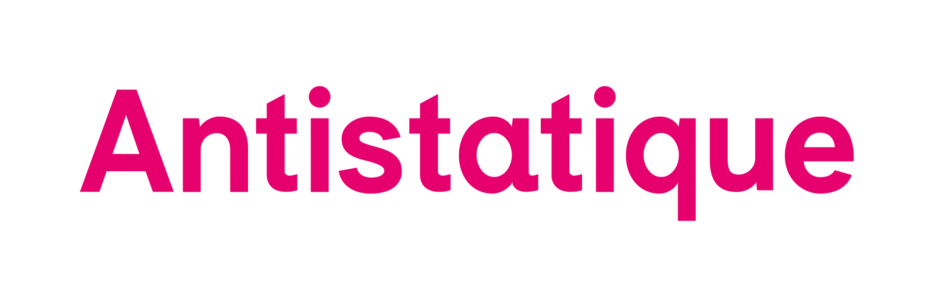

**Rue de Genève 90B**, 1004 Lausanne

<https://antistatique.net/>

Responsable, Kevin Wenger

Durant la formation de technicien ES en développement d’applications, il est demandé aux futurs diplômants de réaliser un travail de diplôme. En effet, au Centre Professionnel du Nord Vaudois, 7 semaines sont prévues afin que les élèves partent en entreprise pour réaliser un projet. Pour cette année, les dates prévues étaient du 28 avril au 11 juin.

Ce travail a été réalisé en télétravail. Suite aux événements liés au coronavirus, tous les collaborateurs ont eu ordre de ne pas venir à l’agence afin de réduire au maximum les risques de propagation du virus. Les mesures s’assouplissant, les dernières semaines du travail de diplôme, un nombre limité de collaborateurs étaient acceptés, sous conditions, dans les locaux d’Antistatique.

Voici un petit passage du cahier des charges fourni par Antistatique permettant la compréhension du besoin :

*« Suite à la refonte de la LTr (loi sur le travail) en fin 2015, chaque employeur a l'obligation légale de documenter les horaires de ses employés. […] Ainsi, les entreprises doivent être en mesure de documenter le temps de travail journalier et hebdomadaire de leurs employés, y compris le travail compensatoire et supplémentaire. De plus, l’employeur doit décompter les jours de repos du travailleur, qu’ils soient hebdomadaires ou compensatoires, ainsi que les pauses d’une demi-heure ou plus. »*

Suite à cela, Antistatique a créé Windmill sur Google Sheet. Tous les collaborateurs utilisent cette solution afin d’entrer leurs heures de travail. Plusieurs tableurs sont disponibles, mais uniquement deux sont nécessaires aux utilisateurs, « saisie-2020 » et « résumé-2020 ». Voici un petit aperçu de la Google Sheet affichant le lundi et le mardi.

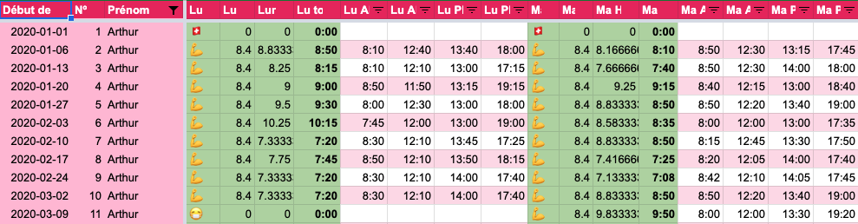

Figure 1 Vue pour le collaborateur Arthur

Nous pouvons voir que des petits emojis définissent le jour que c’est. Dans l’illustration ci-dessus, nous pouvons voir que le lundi et mardi de la première semaine de l’année sont fériés. Ensuite, les bras informent que le collaborateur a travaillé ces jours.

L’objectif de ce travail étant de réaliser une application web, responsive « Mobile-First », afin que les collaborateurs aient une interface graphique pour la gestion des heures (d’arrivée, de pause et de départ) de façon optimale. Pour le moment, ils doivent passer directement par la Google Sheet, contenant énormément de lignes. Tous les collaborateurs y sont inscrits et, tous, doivent aller éditer le fichier pour leurs heures.

Les objectifs de l’application sont :

* D’améliorer l’expérience utilisateur en fournissant une interface
* De fournir un moyen de connexion via Google avec les adresses mail Antistatique
* De fournir de la lisibilité pour les informations
* D’accroître les performances
* De permettre aux collaborateurs une meilleure compréhension pour leurs heures supplémentaires ainsi que leurs jours de congés

Des maquettes ont été réalisées en 2019. La partie frontend s’est développée tout en faisant attention de respecter les maquettes fournies par Antistatique.

Ce projet sera entièrement réalisé avec le Fremework, Vue.js. Elle implémentera également plusieurs notions propres au Framework. La notion de store sera utilisée, avec vuex. Ceci permettra de centraliser les appels à l’API, la gestion des données et de séparer les fonctions dans des fichiers distincts, histoire d’avoir une architecture. Les vues seront servies grâce au router de Vue.js. Grâce à cela, nous pourrons contrôler l’accès à certaines pages. Nous ne voulons pas que l’utilisateur puisse accéder aux pages s’il n’est pas connecté préalablement. Une gestion des URL sera également mise en place. En effet, si l’utilisateur veut taper dans la barre de recherche une page mais qu’il l’orthographie mal, une redirection sur la route « /home » sera faite.

L’objectif de cette fiche est de présenter le travail effectué par un-e technicien-ne dans le cadre d’un stage, d’un projet ou d’un cours. La fiche doit être rédigée de manière synthétique et visuelle. Elle pourra être utilisé aussi bien par l’école dans un grand format (A0, A1, …), que par l’étudiant dans un portfolio (ou e-portfolio) personnel. Elle s’adresse à un public de professionnels avec des connaissances métiers.

Cette fiche doit être créée et rédigée en prenant en compte ses différentes contraintes.

## Quel contenu pour cette fiche ?

Informations à inclure

* Nom de l’entreprise partenaire sur le projet ou chez qui le stage a été effectué, adresse, logo, site internet (éventuellement coordonnées du responsable avec son accord)
* La problématique du projet
* Les technologies et les outils utilisés
* Schémas, dessins, captures d’écrans que vous estimez nécessaire pour la bonne compréhension du travail
* Résultats obtenus

Quelques remarques supplémentaires :

* L’intégration de visuel est clairement encouragée (attention cependant à ne pas faire du remplissage)
* L’utilisation de la 1ère personne est proscrite.
* La fiche ne doit pas contenir d’évaluation personnelle du stage ou du travail. Elle doit rester neutre sur la qualité du travail.